OLESENITEV
Pri delu si pomagaj s spletno povezavo.
https://eucbeniki.sio.si/nar6/1547/index5.html
- V začetku prvega leta so stebla dreves zelnata stebla. Da se pozimi ne posušijo, oz. odmrejo pred začetkom zime OLESENIJO.
- Olesenelo steblo imenujemo ________________, stranjske poganjke pa _________. Olesenelo steblo imajo _______________ in __________________.
Na povezavi imaš dve vprašanji. Reši in ju preveri. (ni potreben zapis v zvezek)
- Postopek olesenitve.
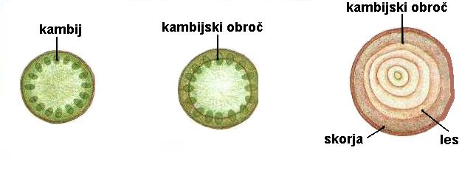
Vsako drevo je na začetku svojega razvoja zelišče z žilami, ki imajo v sredini kambij (1), ki se pred olesenitvijo razširi v tkivo med žilami in tako sklene kambijski obroč (2). Iz celic na zunanji strani kambijskega obroča se razvija vedno debelejša skorja (lubje), na notranji strani pa vedno debelejši les (3).
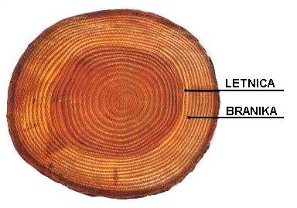

(nastane v času zimskega mirovanja-pozimi)
(prirast lesa v enem letu, les med dvema letnicama)

